
COMUNE DI SANTA TERESA GALLURA

Provincia di Sassari
Piazza Villamarina – 07028
Tel 0789 740900
info@comunesantateresagallura.it
__________________________________________________________________________________
Settore Socio-Assistenziale e Sanitario
Ufficio Servizi Sociali
assistentesociale@comunesantateresagallura.it
serviziosociale@comunesantateresagallura.it
tel. 0789/740912 - 740928 -740956 – 740981

Regolamento Comunale per l’accesso al Centro di Aggregazione Sociale per Anziani e al Centro Polivalente La Funtana
Approvato con Deliberazione di Consiglio Comunale n. …. del 00.00.2024

TITOLO I – DESCRIZIONE GENERALE

Art. 1 - Oggetto del Regolamento
Il presente regolamento disciplina, secondo le disposizioni legislative e regolamentari regionali, le modalità di accesso, di funzionamento e di organizzazione del Centro di Aggregazione Sociale per Anziani e del Centro Polivalente La Funtana, siti in viale La Funtana n. 2 e n. 4.
Il Centro di Aggregazione Sociale e il Centro Polivalente La Funtana fanno parte della medesima struttura, realizzata nei primi anni 2000 e composta da tre distinti corpi.
Uno dei tre corpi è stato ristrutturato al suo interno nel 2023, ed è stato destinato a Centro di Aggregazione Sociale per Anziani (Artt. da 2 a 10).
Il Corpo Centrale della struttura, denominato Centro Polivalente La Funtana, oltre ad essere la sede del Settore Socio-Assistenziale e Sanitario, è anche la sede di una serie di Servizi e Laboratori a carattere aggregativo, organizzati in favore della collettività, descritti nei successivi Artt. (da 11 a 17).

TITOLO II – CENTRO DI AGGREGAZIONE SOCIALE PER ANZIANI
Art. 2 – Descrizione della Struttura “Centro di Aggregazione Sociale”

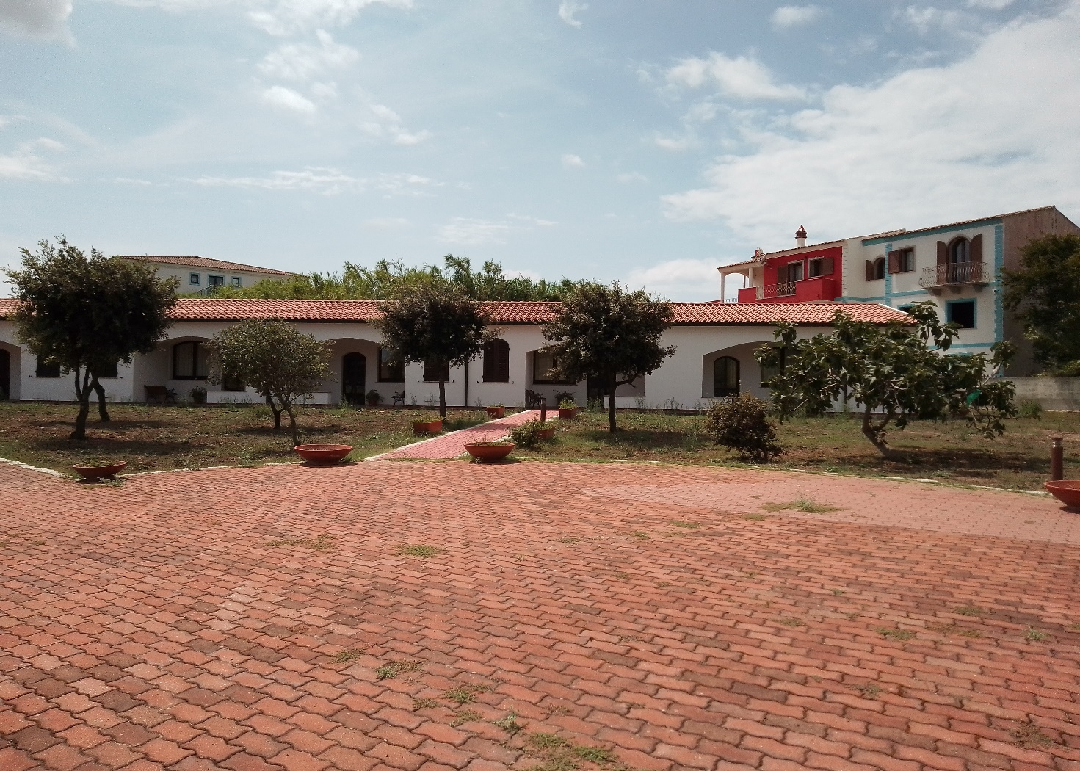

Inaugurata ad Ottobre 2023, la struttura si compone di un ampio salone, nel quale sarà prevista la possibilità di installare due separé che divideranno il salone in tre spazi.
Sono presenti n. 4 bagni, di cui uno attrezzato per i portatori di handicap, e un locale cucina con ripostiglio. Esternamente, nella parte anteriore la struttura, presenta n. 5 verande coperte. All’ampio salone si accede tramite n. 4 porte situate nelle verande ed è dotato di n. 3 ulteriori uscite di sicurezza. Il locale cucina è dotato di n. 1 porta di accesso e di n. 1 uscita di sicurezza.
L’intero corpo laterale è circondato da un ampio giardino, nella parte anteriore è presente una piazzetta di forma circolare.
La destinazione principale è quella di Centro di Aggregazione Sociale in favore degli Anziani, ma può essere utilizzato anche per la realizzazione di eventi e attività, promosse dal Comune, in accordo con l’Assessorato di riferimento, in collaborazione con la Consulta Comunale degli Anziani e/o Associazioni, Comitati, Enti o Privati cittadini, e che coinvolgano tutta la popolazione, mantenendo un’attenzione particolare verso la popolazione anziana.

Art. 3 – Finalità e Obiettivi del Centro di Aggregazione Sociale
La finalità principale che si intende raggiungere con il Centro di Aggregazione Sociale per Anziani è quella di promuovere il benessere collettivo, attraverso azioni volte a prevenire e ridurre le condizioni di solitudine sociale.
Gli obiettivi che si perseguono sono:
- Favorire l’aggregazione comunitaria.
- Valorizzare le occasioni di impegno e di utilizzo del tempo libero mediante la partecipazione ad iniziative o ad eventi, aventi contenuti educativi, socializzanti e formativi.
- Valorizzare, attraverso progetti di collaborazione, le risorse presenti nel territorio, ad esempio: la Consulta Comunale degli Anziani, la Scuola, le associazioni, i comitati, le forze dell’ordine.
- Prevenire e contrastare l’instaurarsi di fenomeni di emarginazione e di esclusione sociale.
- Rendere protagoniste attive le persone che partecipano alle attività.
- Valorizzare le diversità.
- Diffondere il senso civico attraverso la promozione della cultura della legalità e l’attuazione dei principi di solidarietà e di volontariato.
- Sostenere le capacità e le conoscenze, soprattutto degli anziani, quale strumento di arricchimento e di memoria storica per l’intera collettività.
- Promuovere lo scambio culturale e generazionale.

Art. 4 Capacità Ricettiva
Il Centro di Aggregazione Sociale ha una capacità ricettiva di 80/100 persone.
In particolare, nel caso in cui vengano organizzati dei pranzi sociali, la capacità ricettiva può ritenersi pari a n. 80 posti a sedere.

Art. 5 - Orario di funzionamento
Il Centro di Aggregazione Sociale può essere utilizzato tutti i giorni dalle ore 08.00 alle ore 24:00, sabati e domeniche comprese.
Sull’utilizzo del Centro di Aggregazione, il Settore Socio-Assistenziale e Sanitario predispone un planning.
Sull’utilizzo della struttura hanno la priorità le attività programmate dal Settore Socio-Assistenziale e Sanitario e dalla Consulta Comunale degli Anziani; le altre attività saranno autorizzate, previa valutazione della compatibilità con la tipologia e la destinazione della struttura e previa disponibilità oraria, seguendo l’ordine di arrivo della richiesta al protocollo.

Art. 6 – Gestione del Centro di Aggregazione Sociale
Il gestore del Centro di Aggregazione Sociale per Anziani è il Settore Socio-Assistenziale e Sanitario del Comune di Santa Teresa Gallura, che esercita le funzioni di regolamentazione, di supervisione, di verifica, di valutazione, di controllo dei servizi, di autorizzazione di ogni attività proposta dalla Consulta degli Anziani, da Associazioni, Comitati, Enti, Privati cittadini, che ne chiedano l’utilizzo.
Il Settore Socio-Assistenziale e Sanitario e la Consulta degli Anziani del Comune di Santa Teresa Gallura hanno la “priorità” sull’utilizzo di tali spazi, in quanto promuovono prioritariamente attività compatibili con la destinazione della struttura.
Ogni altra Associazione, Comitato o Ente che intende promuovere attività, servizi, o iniziative, viene autorizzata previa valutazione di compatibilità con la destinazione della struttura e previa disponibilità oraria, tenuto conto dello spazio temporale necessario per la realizzazione delle attività già autorizzate.
Il Settore Socio-Assistenziale e Sanitario può disporre di tale spazio anche per attività educative, ricreative e di prevenzione anche per altre tipologie di utenza oltre che per quella degli anziani, ad esempio per disabili, per ragazzi o per minori.

Art. 7 – Tipologia di Attività consentite
Le tipologie di attività consentite presso il Centro di Aggregazione Sociale possono essere tra le più svariate, purché abbiano come finalità principale quella di favorire l’aggregazione comunitaria e purché non abbiano uno scopo di lucro.
Nel caso in cui alcune iniziative prevedano una contribuzione, quest’ultima deve essere congrua con il costo del servizio offerto, e l’importo richiesto deve avere come finalità una raccolta fondi per scopo sociale (ad esempio una raccolta da destinare ad una buona causa, oppure la raccolta fondi per la festa patronale).
Le attività consentite in via esemplificativa, possono essere così raggruppate:
- Giochi da tavolo (dama, carte, scacchi).

- Lettura di libri (tramite il servizio prestito della Biblioteca Comunale).
- Utilizzo del Televisore, Visione Films (tramite il servizio prestito della Mediateca Comunale).
- Convegni, conferenze e dibattiti.
- Iniziative Culturali, come ad esempio la presentazioni di libri.
- Iniziative educativo – ricreative.
- Laboratori.
- Visione di Film o commedie in lingua.
- Mostre Culturali.
- Pranzi Sociali.
- Feste a tema.
- Serate Danzanti.
- Allestimento di mostre fotografiche.

Art. 8 – Ruolo della Consulta Comunale degli Anziani
La Consulta Comunale degli Anziani, nell’ambito della struttura Centro di Aggregazione Sociale per Anziani, riveste il ruolo di promotore di varie attività a carattere ricreativo – culturale – informativo e aggregativo, con l’obiettivo principale di promuovere l’aggregazione sociale delle persone anziane, ma anche di promuovere lo scambio culturale e generazionale attraverso una serie di attività programmate nel tempo oppure organizzate di volta in volta.
Le attività proposte dalla Consulta degli Anziani vengono discusse e coordinate a cadenza periodica con l’Ufficio dei Servizi Sociali, il quale sostiene la Consulta negli aspetti riguardanti la pianificazione, l’organizzazione, la pubblicizzazione e la copertura dei costi degli eventi.
La Consulta degli Anziani dovrà aggiornare la programmazione delle attività e degli eventi sulla bacheca posta all’ingresso della struttura.

Art. 9 - Utilizzo della struttura
Possono chiedere l’utilizzo della struttura le Associazioni, i Comitati, gli Enti, le Cooperative, ma anche le Ditte o Privati Cittadini, che intendano promuovere delle iniziative, laboratori, corsi, convegni in favore dell’intera comunità, o anche di una determinata fascia di popolazione, purché non a scopo di lucro e purché siano ritenute compatibili con la tipologia e con la destinazione della struttura.
Per chiedere l’utilizzo della struttura è necessario compilare l’apposita modulistica.
All’atto dell’autorizzazione saranno consegnate le chiavi e il vademecum sull’utilizzo della struttura, nel quale vengono fornite le indicazioni sull’utilizzo e sulla restituzione della struttura. Colui che prende in consegna le chiavi, dovrà restituirle una volta conclusa l’attività, e dovrà apporre la firma su apposito registro, sia al momento della consegna che al momento della restituzione delle chiavi.

Art. 10 – Responsabilità
Il Richiedente la Struttura, una volta autorizzato all’utilizzo, diventa Responsabile della struttura limitatamente allo spazio orario richiesto; dovrà pertanto assicurarsi, prima di andar via, che finestre e porte siano chiuse, luci e riscaldamento spenti.
Sarà Responsabile su danni a cose e a persone limitatamente allo spazio orario e ne risponderà personalmente.
Il Responsabile autorizzato è altresì tenuto ad informare il Settore Socio-Assistenziale e Sanitario su qualsiasi situazione pregiudizievole che dovesse verificare. Qualora fosse impossibilitato a farlo nell’immediato per via telefonica, dovrà, appena possibile, inviare una mail, indicando l’orario in cui ha verificato la situazione pregiudizievole.

TITOLO III – CENTRO POLIVALENTE LA FUNTANA
Art. 11 – Descrizione della Struttura “Centro Polivalente La Funtana”

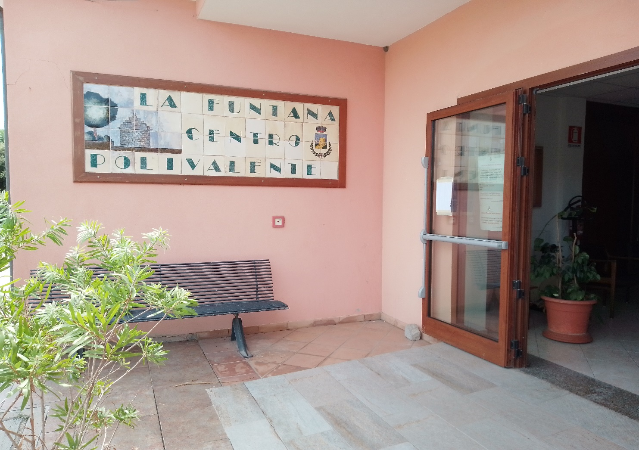

Il Centro Polivalente La Funtana è la sede del Settore Socio-Assistenziale e Sanitario, nonché di una serie di servizi intercomunali (nell’ambito del PLUS) afferenti al Settore, come il Centro per la Famiglia (CPF), Il Centro Disabilità Globale (CDG), l’Ufficio Inclusione e il Servizio Educativo Territoriale (SET).
E’ inoltre la sede nella quale si svolgono Corsi e Laboratori a carattere aggregativo, organizzati in favore della collettività dal Settore Socio Assistenziale, negli ambienti della Palestra, della Stanza dei Laboratori, dell’Aula Informatica e della Stanza delle Riunioni, dotate complessivamente di n. 4 bagni.
Tutte le attività promosse in questi spazi vengono organizzate a partire dal mese di ottobre e terminano nel mese di maggio di ciascun anno.
Tali spazi sono utilizzati esclusivamente per Corsi promossi e attivati dal Comune di Santa Teresa – Settore Socio-Assistenziale e Sanitario e non vengono concessi ai privati.

Art. 12 – Palestra
Il locale Palestra è una stanza di mq. 57,60, arredata con dei tatami che ricoprono interamente la stanza. Questo spazio viene utilizzato per il Corso di Ginnastica Dolce in favore di Anziani e Disabili e per il Corso di fitness in favore della fascia d’età dai 45 ai 65 anni.
I Corsi di Ginnastica Dolce e di Fitness vengono attivati tutti gli anni per il periodo da Novembre a Maggio.
Questo spazio viene inoltre utilizzato per eventuali altri corsi organizzati dal Settore Socio-Assistenziale e rivolti alla popolazione (ad esempio Corso BLSD, corso Disostruzione Pediatrica, etc.).

Art. 13 – Stanza dei Laboratori
La Stanza dei Laboratori è uno spazio composto da: una stanza di 28,60 mq., una stanza di mq. 10,40 e n. 2 servizi igienici con disimpegno. Questa stanza ha un accesso indipendente, oltre ad un accesso dall’interno della struttura.
La stanza dei Laboratori è stata arredata per ospitare il laboratorio di Ceramica e contiene al suo interno tutta l’attrezzatura (torni manuali ed elettrici, forno per la cottura della ceramica e tutta l’utensileria per la lavorazione delle argille). Viene utilizzato ogni anno per l’attivazione di 2/3 corsi di lavorazione della ceramica nel periodo Novembre – Marzo.
Questa Stanza potrà essere utilizzata per l’attivazione di altri corsi che il Comune intenderà attivare compatibili con l’organizzazione dello spazio.

Art. 14 – Stanza delle Riunioni
La Stanza delle Riunioni è uno spazio di 49,90 mq. che viene utilizzato per vari corsi promossi ed organizzati dal Comune di Santa Teresa Gallura, ad esempio: corsi di formazione professionale, corsi di lingua (inglese, francese, spagnolo), corso di alfabetizzazione alla lingua italiana, ecc.
La stanza delle Riunioni viene inoltre utilizzata dal Settore Socio-Assistenziale per l’avvio e la presentazioni dei Servizi (ad esempio con i genitori dei bambini inseriti al Nido o alle attività estive) e per altre riunioni del Settore (riunioni di équipe, riunioni con altri referenti istituzionali, riunioni con la Consulta Comunale degli Anziani, ecc.).

Art. 15 – Aula Informatica
L’aula Informatica è uno spazio di 50,30 mq., dotato di cablaggio per l’alimentazione di n. 12 postazioni PC. Questa stanza è sede dell’Informagiovani e dello sportello per gli Immigrati. Viene utilizzata talvolta anche da parte degli operatori del Centro per la Famiglia e dello Sportello d’Inclusione. Inoltre, lo spazio viene concesso in utilizzo a due Associazioni di Patronato, dietro pagamento di un canone.
Questa Stanza viene utilizzata infine per l’attivazione di corsi organizzati dal Comune, compatibili con l’organizzazione dello spazio.

Art. 16 - Sede Accredita per Corsi di Formazione

L’Aula Informatica, La Stanza delle Riunioni e il Locale Palestra sono sedi accreditate per lo svolgimento di corsi professionali autorizzati e riconosciuti dalla Regione Sardegna dall’anno 2015 e aggiornato nel 2023.

Art. 17 – Responsabilità
Gli utilizzatori della Struttura, in qualità di Istruttori/Docenti dei Corsi e Laboratori incaricati per lo svolgimento dei propri corsi e dei propri laboratori, diventano Responsabili degli spazi della struttura limitatamente allo spazio orario di utilizzo; essi dovranno pertanto assicurarsi, prima di andar via, che finestre e porte siano chiuse, e che luci e riscaldamento siano spenti.
Saranno Responsabili, limitatamente allo spazio orario loro assegnato, su danni a cose e/o a persone e ne risponderanno personalmente.
Ciascun fruitore dei corsi e laboratori è tenuto al rispetto delle regole di buona educazione e di correttezza, nel rispetto della struttura e degli altri fruitori.
Il Responsabile autorizzato è altresì tenuto ad informare il Settore Socio-Assistenziale e Sanitario su qualsiasi situazione pregiudizievole che dovesse verificare. Qualora fosse impossibilitato a farlo nell’immediato telefonicamente, dovrà farlo appena possibile tramite mail, indicando l’orario in cui ha verificato la situazione pregiudizievole.

TITOLO IV – NORME DI UTILIZZO DELLE STRUTTURE

Art. 18 - Rispetto delle norme di comportamento
I fruitori, a qualsiasi titolo, del Centro di Aggregazione Sociale per Anziani e del Centro Polivalente La Funtana sono tenuti al rispetto delle seguenti norme di comportamento:
- osservare un comportamento corretto rispettoso di sé e degli altri, nonché delle norme contenute nel presente Regolamento, che al fine di essere note a tutti saranno riportate anche nelle bacheche di entrambe le strutture;
- non apportare danni alle strutture mobili ed immobili, alle suppellettili dei locali, né al materiale comunque presente negli ambienti;
- rispettare gli orari richiesti per l’utilizzo delle strutture;
- fare attenzione al mantenimento della pulizia degli ambienti e dei servizi;
- verificare, prima di andar via, che finestre e porte siano chiuse;
- verificare, prima di andar via, che luci e riscaldamento siano spenti;
- evitare discussioni litigiose e utilizzare un linguaggio rispettoso;
- evitare di disturbare le attività di altri;
- differenziare per quanto possibile i rifiuti.

Art. 19 - Divieti
All’interno delle strutture è fatto divieto di fumare, detenere armi di qualsiasi genere, giocare d’azzardo e fare uso di sostanze che creano dipendenza. L’uso delle bevande alcoliche sarà consentito solo nell’eventualità di feste e rinfreschi autorizzati e organizzati presso il Centro di Aggregazione.

Art. 20 – Infrazioni e sanzioni disciplinari
I fruitori, a qualsiasi titolo, delle due strutture, sono tenuti all’osservanza e al rispetto delle regole di cui agli articoli 18 e 19 del presente regolamento.
Nel caso in cui sia stato arrecato un danno alla struttura, ai mobili e alle suppellettili del centro, o nel caso in cui si sia sporcato volontariamente, il Responsabile dovrà occuparsi di ripristinare l’ambiente e provvedere all’acquisto del bene danneggiato.

Art. 21 - Assicurazione
Ai fruitori e agli organizzatori delle attività che si svolgono presso entrambe le strutture sarà estesa la polizza assicurativa già in essere per il comune di Santa Teresa Gallura per la gestione di attività e/o servizi di carattere amministrativo, sociale ed assistenziale.

Art.22 – Norme di rinvio
Per quanto non espressamente previsto dal presente Regolamento si rinvia alle Linee Guida Strutture Sociali Allegata alla Deliberazione di G.R. 53/7 del 29.10.2018, nonché alle norme del Codice Civile.

